Управление образования администрации муниципального образования

Красноармейский район

**ПРОЕКТ**

**РЕШЕНИЕ КОЛЛЕГИИ**

19.01.2020 ст. Полтавская № №1

**Анализ деятельности общеобразовательных учреждений   
по подготовке выпускников 11(12) классов к государственной**

**итоговой аттестации в 2017 году**

. В целях выполнения рекомендаций Министерства образования и науки и молодежной политики Краснодарского края управлением образования разработана «дорожная карта», направленная на своевременное и эффективное выполнение комплекса мероприятий по подготовке к организованному проведению ЕГЭ и ГИА в 2017 году. В соответствии с дорожной картой управлением образования, общеобразовательными учреждениями были организованы и проведены в 1 полугодии 2016 года 19 диагностическая работа: 11 КДР, 8 МДР, в том числе 1 муниципальное тестирование по математике по текстам ЦИТ «Ракурс».

Результаты проведенных работ представлены в таблице.





***Математика 11 класс***

В 11 классах были проведены 1 краевая контрольная работа по математике, 1 муниципальная стартовая работа и 1 муниципальное тестирование.

Итоги диагностических работ по математике представлены в таблице №:1

|  |  |  |  |  |
| --- | --- | --- | --- | --- |
|  | **Средний балл** | | **Количество «неуспешников»** | |
| Профиль | База | Профиль | База |
| Математика  22.09.2016  «Статград» | 8,6 | 12,9 | 51 | 44 |
| Математика  19.11.2016  «Ракурс» | 32,53 | 3,07 | 79 | 35 |
| Математика  20.12.2016. КДР |  | | 58 (19%) | |

Исходя из данных представленных в таблице количество неуспешников по профильному уровню в ноябре оказалось выше, чем на стартовой КР.

Среднестатистические результаты и муниципального диагностического тестирования по профильному уровню 223-х одиннадцатиклассников Красноармейского района приведены в таблице 1

Таблица 1

|  |  |  |  |
| --- | --- | --- | --- |
| Результаты проведения диагностического тестирования в среднем по району  11 классы (223 человек) профильный уровень | | | |
| Средний балл |  | 32,53 | |
| Порог успешности |  | Не преодолели | Преодолели |
| Количество |  | 79 | 144 |
| Процент |  | 35,43 | 64,57 |

Среднестатистические результаты диагностического тестирования по базовому уровню 127-ми одиннадцатиклассников Красноармейского района приведены в таблице 2

Таблица 2

|  |  |  |  |  |
| --- | --- | --- | --- | --- |
| Результаты проведения диагностического тестирования в среднем по району  11 классы (127 человек) базовый уровень | | | | |
| Средний балл | 3,07 | | | |
| Оценки | 2 | 3 | 4 | 5 |
| Количество | 35 | 51 | 38 | 3 |
| Процент | 27,56 | 40,16 | 29,92 | 2,36 |

Всего в тестировании принимали участие 350 выпускников и, 114 из них (32,57%) не преодолели порог успешности:

– на профильном уровне 79 учащихся (35,43%) решили менее 6 заданий;

– на базовом уровне 35 учащихся (27,56%) решили менее 7 заданий.

Таким образом, в общем по району успешными можно считать **236** выпускников из 350 (67,42%), которые преодолели порог успешности.

Посмотрим распределение баллов учащихся на профильном уровне, (таблица 3).

Таблица 3

|  |  |  |  |  |  |  |  |  |  |  |  |  |  |  |  |  |  |  |  |  |
| --- | --- | --- | --- | --- | --- | --- | --- | --- | --- | --- | --- | --- | --- | --- | --- | --- | --- | --- | --- | --- |
| **Число баллов** | **0** | **1** | **2** | **3** | **4** | **5** | **6** | **7** | **8** | **9** | **10** | **11** | **12** | **13** | **14** | **15** | **16** | **17** | **18** | **19** |
| Количество учащихся | 1 | 1 | 5 | 7 | 4 | 6 | 11 | 8 | 4 | 13 | 6 | 8 | 12 | 13 | 8 | 9 | 6 | 2 | 1 | 2 |

Пятьдесят один из тестируемых, не преодолевших порог успешности, находятся в одном или двух шагах от него, при правильно организованной подготовке в 11 классе есть все основания полагать, что они выйдут на требуемый уровень подготовки. А вот для учащихся, набравших от 0 до 3 баллов, а это 28 человек необходимо определиться с уровнем экзамена (скорее всего это должен быть базовый уровень) и организовать индивидуальные занятия с постоянной обратной связью по усвоению методов решения заданий. Особое внимание следует обратить и на 65 учащихся, набравших 6 и 7 баллов, они находятся очень близко к порогу успешности и одна или две досадные ошибки могут перевести их в категорию не преодолевших порог успешности. Ещё 53 учащийся набрали от 8 до 10 баллов – это фактически уровень удовлетворительных знаний.

И двадцать шесть учащихся перешагнули 10-балльную планку и набрали от 11 до 17 баллов. Наилучший результат у ученика сош № 1 Руковишникова Сергея и ученицы сош № 10 Кузнецовой Дарьи – 17 баллов, что соответствует 76 баллам по стобальной шкале.

Рассмотрим распределение баллов учащихся, которые тестировались на базовом уровне, (таблица 4).

|  |  |  |  |  |  |  |  |  |  |  |  |  |  |  |  |  |  |  |  |  |
| --- | --- | --- | --- | --- | --- | --- | --- | --- | --- | --- | --- | --- | --- | --- | --- | --- | --- | --- | --- | --- |
| **Число баллов** | **0** | **1** | **2** | **3** | **4** | **5** | **6** | **7** | **8** | **9** | **10** | **11** | **12** | **13** | **14** | **15** | **16** | **17** | **18** | **19** |
| Количество учащихся | 1 | 1 | 5 | 7 | 4 | 6 | 11 | 8 | 4 | 13 | 6 | 8 | 12 | 13 | 8 | 9 | 6 | 2 | 1 | 2 |

Из таблицы видно, что 17 учащихся, не преодолевших порог успешности, набрали 5 или 6 баллов и находятся в одном или двух шагах от него. При правильно организованной подготовки есть основания предполагать, что они получат удовлетворительные оценки. Восемнадцать учащихся набрали от 0 до 4 – х баллов. Если они не изменят отношения к изучению предмета и подготовки к ЕГЭ у них есть опасность остаться без аттестата. 8 учащихся едва преодолели порог успешности, набрав 7 баллов. Тридцать один из тестируемых набрали от 8 до 11 баллов и получили уверенную «3» и 48 учащихся получили отметку «хорошо». Оценку «отлично» получили пять учащихся. Наибольший балл – 19 получила ученица сош №5 Шатохина Евгения и ученица сош № 9 – Носкова Алина.

Проанализируем количество учащихся, не преодолевших порог успешности на профильном и базовом уровнях суммарно по каждой школе (таблица 6)

Таблица 6

|  |  |  |  |
| --- | --- | --- | --- |
| ОО | Число участников | Кол-во «2» | Процент «2» |
| МБОУ СОШ № 1 | 41 | 9 | 21,95 |
| МБОУ СОШ № 4 | 13 | 3 | 23,07 |
| МБОУ СОШ № 5 | 24 | 5 | 20,83 |
| МБОУ СОШ № 6 | 9 | 0 | 0 |
| МАОУ СОШ № 7 | 34 | 12 | 35,29 |
| МАОУ СОШ № 8 | 16 | 5 | 31,25 |
| МОУ СОШ № 9 | 8 | 0 | 0 |
| МАОУ СОШ № 10 | 23 | 5 | 21,7 |
| МБОУ СОШ № 11 | 7 | 3 | 42,85 |
| МБОУ СОШ № 12 | 8 | 3 | 37,5 |
| МБОУ СОШ № 15 | 11 | 7 | 63,63 |
| МБОУ СОШ № 18 | 20 | 3 | 15 |
| МБОУ СОШ № 19 | 18 | 6 | 33,33 |
| МОУ СОШ № 28 | 21 | 8 | 38,09 |
| МБОУ СОШ № 39 | 36 | 8 | 22,22 |
| МБОУ СОШ № 55 | 26 | 11 | 42,3 |
| (В) СОШ | 35 | 26 | 74,28 |

Процент учащихся, не преодолевших порог успешности на диагностическом тестировании по математике в разрезе школ Красноармейского района.

Диаграмма 1

Из таблиц и диаграммы 1 видно, что наиболее тревожная ситуация в сош № 15 и В(СОШ), где процент учащихся, получивших «2» составляет 63,63 % и 74,28 % соответственно. Наилучший результат в сош № 6 и сош № 9, в которых все учащиеся преодолели порог успешности, а на профильном уровне достаточно высокий средний балл – 48,43 и 46,33 соответственно.

**КДР по математике**

20.12.2016 г. в общеобразовательных учреждениях района проводилась краевая диагностическая работа по математике. Работу выполняли 307 выпускников, из 350 учащихся 11(12)-х классов.

Порог успешности по математике составил 4 балла, не преодолели порог 58 человек (18,9%), в том числе СОШ №1 – 2 человека, СОШ №4 – 4 человека, СОШ №5 – 3 человека, СОШ №7 – 9 человек, СОШ №8 – 5 человек, СОШ №9 – 1 человек, СОШ №10 – 2 человека, СОШ №12 – 1 человек, СОШ №15 – 4 человека, СОШ №19 – 6 человек, СОШ №55 – 2 человека, ВСОШ – 19 человек.

Средний балл по району по математике составил 5,2 балла. В диаграмме указан средний балл по каждой школе.

Наибольший средний балл в школах 39 (Глущенко Г.Н.), 6 (Тряничева Т.В.), 9 (Никулина Е.С.), 11 (Задорожняя С.Ф.), 18 (Иваник Л.Е.).

Наименьший средний балл в ВСОШ (Ведрицкая О.В., Суханова О.В., Гучетль Т.А., Богатырева Е.В., Семикопенко Ю.Г.), школах 15 (Заика И.О.), 19 (Денисенко С.В.), 7 (Алексеенко М.Н.), 4 (Ведрицкая О.В.).

**КДР по обществознанию** 12.12.2016 г. в общеобразовательных учреждениях района проводилась краевая диагностическая работа по обществознанию. Работы выполняли только учащиеся, которые выбрали этот предмет для сдачи ЕГЭ. Таких учащихся 136 человек, из которых писали работу 129 человек.

Порог успешности по обществознанию составил 9 баллов, не преодолели порог 26 человек (20,2%), в том числе СОШ №1 – 5 человек, СОШ №5 – 2 человека, СОШ №7 – 4 человека, СОШ №10 – 3 человека, СОШ №12 – 2 человека, СОШ №18 – 2 человека, СОШ №19 – 4 человека, СОШ №39 – 1 человек, ВСОШ – 4 человека.

Средний балл по обществознанию составил 10 баллов. В диаграмме указан средний балл по каждой школе.

Наибольший средний балл в школах 6 (Кулешова Н.А.),4 (Белокреницкая Е.И.), 9 (Сергиенко Н.Н.).

Наименьший средний балл в ВСОШ (Галицына И.И., Голубева С.В.), школах 19 (Бойко Г.Н.), 12 (Беленко С.М.), 15 (Труфанова Р.Б).

**КДР по химии**

14.12.2016 г. в общеобразовательных учреждениях района проводилась краевая диагностическая работа по химии. Работы выполняли только учащиеся, которые выбрали этот предмет для сдачи ЕГЭ. Таких учащихся 39 человек, из которых писали работу 39 человек.

Порог успешности по химии составил 8 баллов, не преодолели порог 7 человек (17,9%), в том числе СОШ №1 – 2 человека, СОШ №4 – 1 человек, СОШ №18 – 4 человека.

Средний балл по химии составил 10,9 балла. В диаграмме указан средний балл по каждой школе.

Наибольший средний балл в школах 5 (Кучерявенко Н.А.), 28 (Прокопенко Е.М.), 11 (Михайлова И.В.).

Наименьший средний балл в школах 18 (Серенко Е.И.), 1 (Владзиевская Т.Г.), 55 (Орел А.В.).

**КДР по географии** 14.12.2016 г. в общеобразовательных учреждениях района проводилась краевая диагностическая работа по географии. Работы выполняли только учащиеся, которые выбрали этот предмет для сдачи ЕГЭ. Таких учащихся 8 человек.

Порог успешности по географии составил 6 баллов, не преодолели порог 3 человека, которые составляют 37,5% от общего количества писавших работу.

Средний балл по географии составил 6,6 балла. В диаграмме указан средний балл по каждой школе.

Наибольший средний балл в школах 9 (Ловская Н.В.), 39 (Кошелько Е.А.), 4 (Барачина Н.И.).

Наименьший средний балл в школах 7 (Шахлович А.Н..), 55 (Хромова Н.А.), 19 (Томак Т.М.).

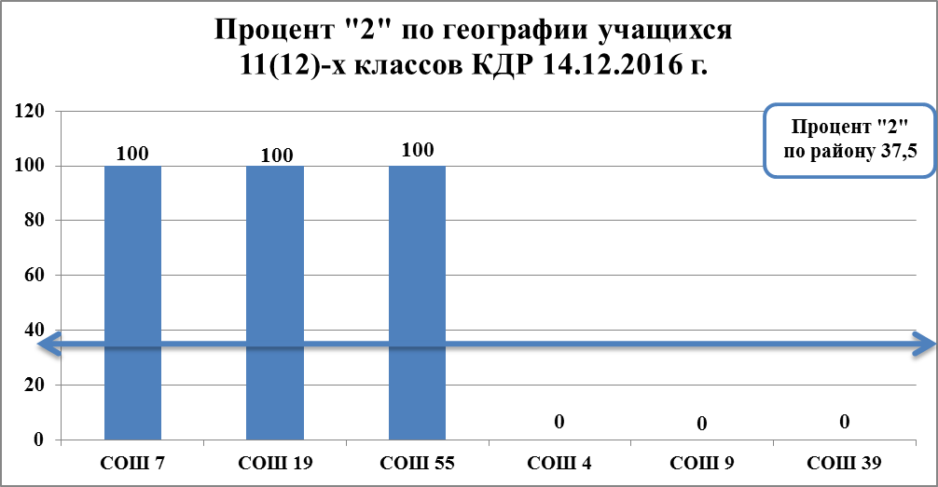

**КДР по литературе**

14.12.2016 г. в общеобразовательных учреждениях района проводилась краевая диагностическая работа по литературе. Работы выполняли только учащиеся, которые выбрали этот предмет для сдачи ЕГЭ. Таких учащихся 12 человек, из которых писали работу 12 человек.

Порог успешности по литературе составил 6 баллов, не преодолел порог 1 человек (8,3%) из СОШ 19.

Средний балл по литературе составил 8,9 баллов. В диаграмме указан средний балл по каждой школе.

Наибольший средний балл в школах 10 (Петровских И.М.), 1 (Кругликова Л.В.), 7 (Петрова О. В.), 39 (Купаева В.Д.).

Наименьший средний балл в школах 19 (Кузьменко Ж.А.), 5 (Швацкая В.Г.).

**КДР по информатике** 14.12.2016 г. в общеобразовательных учреждениях района проводилась краевая диагностическая работа по информатике. Работы выполняли только учащиеся, которые выбрали этот предмет для сдачи ЕГЭ. Таких учащихся 17 человек, из которых писали работу 16 человек.

Порог успешности по информатике составил 5 баллов, не преодолели порог 2 человека (12,5%) из СОШ №19.

Средний балл по информатике составил 7,6 баллов. В диаграмме указан средний балл по каждой школе.

Наибольший средний балл в школах 55 (Карпенко О.А.), 6 (Бойко А.В.), 4 (Трофименко С.В.), 10 (Кононенко Д.Н.).

Наименьший средний балл в школах 19 (Линник А.С.), 39 (Очекурова Е.А.), 11 (Чеботнягина И.Г.), 15 (Борисенков В.П.)

**КДР по русскому языку** 16.12.2016 г. в общеобразовательных учреждениях района проводилась краевая диагностическая работа по русскому языку. Работу выполняли 322 выпускника, из 352 учащихся 11(12)-х классов.

Порог успешности по русскому языку составил 9 баллов, не преодолели порог 31 человек (9,6%), в том числе СОШ №1 – 1 человек, СОШ №5 – 3 человека, СОШ №6 – 1 человек, СОШ №7 – 2 человека, СОШ №10 – 2 человека, СОШ №12 – 2 человека, СОШ №15 – 3 человека, СОШ №19 – 1 человек, ВСОШ – 18 человек.

Средний балл по русскому языку составил 12 баллов. В диаграмме 1 указан средний балл по каждой школе.

Наибольший средний балл в школах 11 (Спис Т.С.), 4 (Пехотная Е.В.), 55 (Гирька О.А.).

Наименьший средний балл в ВСОШ (Капшук М.И., Танцура М.В., Колесник Л.Н., Чернявская Ю.Г.), школах 15 (Колесник Л.Н..), 28 (Корниенко С.А.), 6 (Асмус Ю.С.), 12 (Быкова Р.П.).

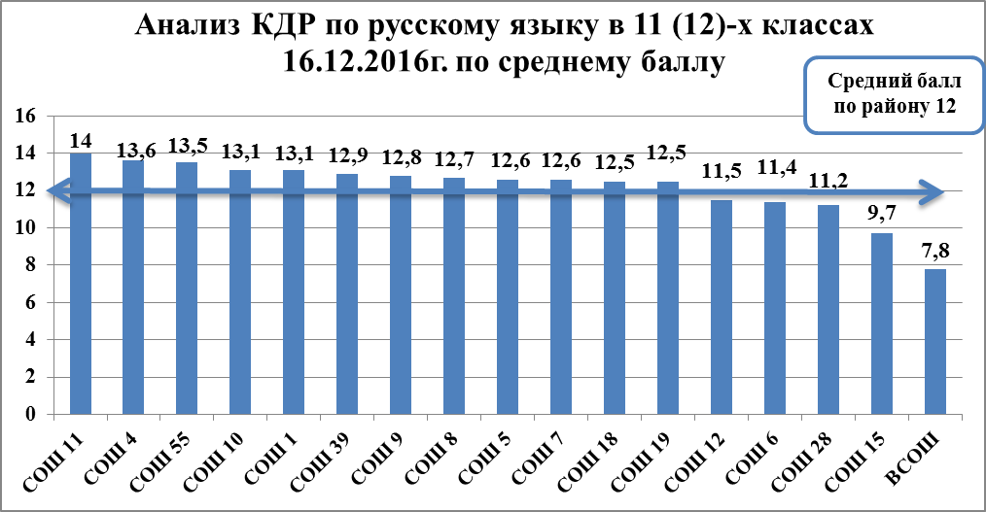

**КДР по английскому языку** 22.12.2016 г. в общеобразовательных учреждениях района проводилась краевая диагностическая работа по английскому языку. Работы выполняли только учащиеся, которые выбрали этот предмет для сдачи ЕГЭ. Таких учащихся 18 человек, из которых писали работу 13 человек.

Порог успешности по английскому языку составил 9 баллов, не преодолел порог 1 человек (7,7%) из СОШ №5.

Средний балл по району по английскому языку составил 20,3 балла. В диаграмме указан средний балл по каждой школе.

Наибольший средний балл в школах 10 (Соболь И.А.), 19 (Горицкая Н.А.), 7 (Штеймарк Е.Н., Шафоростова Е.А.).

Наименьший средний балл в школах 5 (Игнатенко О.Ф., Кожухарь Т.А.), 39 (Эприкян Р.М., Мирешко Е.В.), 8 (Величко А.А.).

**МДР биология 26.11.2016**

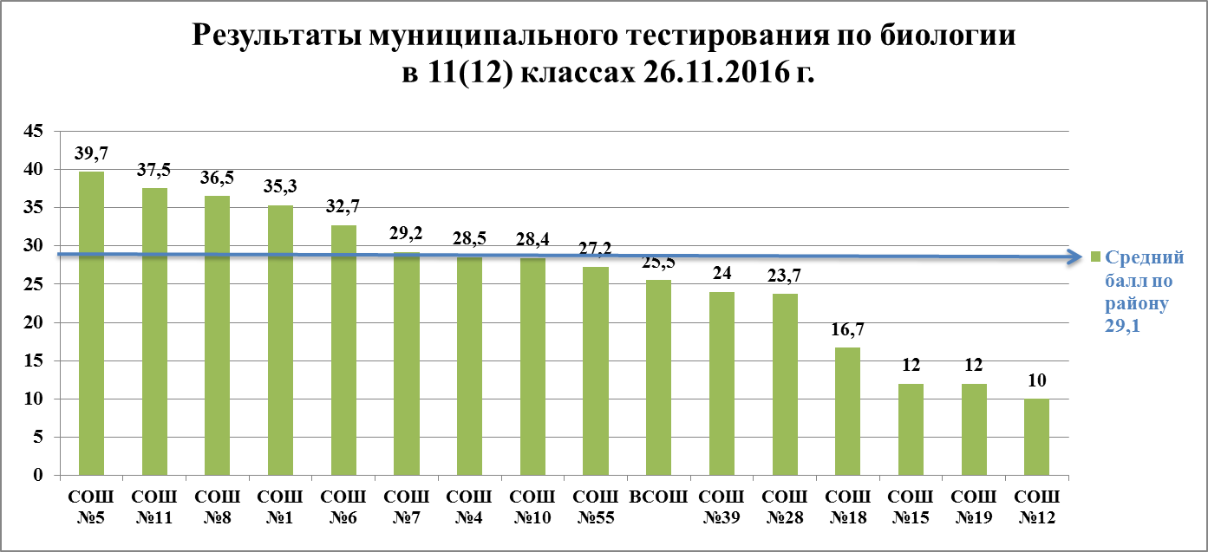Муниципальное тестирование **по биологии** было проведено **26 ноября 2016** года.

В тестировании приняли участие 62 выпускника из 64 выбравших биологию. Тексты были подготовлены тьютором ЕГЭ по биологии Черной О.П. Работа составлена в соответствии с кодификатором ЕГЭ.

Порог успешности в 21 балл не преодолели **14** учащихся из 62, в том числе по школам: №1 (1чел), №4 (1 чел), №7 (1 чел), №12 (1 чел), №15 (1 чел) , №18 (2 чел), №19 (1 чел), №28 (1 чел), №39 (2 чел), ВСОШ (1 чел). Без «2» выполнили работу учащиеся школ №5 (6 чел), №6 (3 чел), №11 (2 чел), №8 (4 чел)

Вызывает тревогу результаты пробного экзамена по биологии в школах

№15 – из 1 писавшего работу 1 незачет – обученность – 0 % (учитель Казымова С.С.)

№12 – из 1 писавшего работу 1 незачет – обученнность – 0% (учитель Севостьянова И.В.)

№19 – из 1 писавшего работу 1 незачет – обученность -0% (учитель Величко Т.С.)

№18 из 4 писавших работу незачет у 2 уч-ся – обученность -50% (учитель Дахина Е.А.)

ВСОШ из 2 писавших работу незачет у 1 уч-ся – обученность – 50% (учитель Воробьев Д.С.).

Средний балл по школам составил 29,1 балла.

Наиболее высокий средний балл в школах: №5 (39,7 б учитель Гончаренко Ж.Е.), №8 (36,5 б. учитель Лебедева А.В.), №11 (37,5 б. учитель Коломоец Ж.Е.) , №1 (35,3 б. учитель Костина И.В.).

Низкий средний балл в школах: 12 (10 б, учитель Севостьянова И.В.), №15 (12 б, учитель Казымова С.С.), №19 (12 б, учитель Величко Т.С.), №18 (16,7 б, учитель Дахина Е.А.).

**КДР по биологии**

22.12.2016 г. в общеобразовательных учреждениях района проводилась краевая диагностическая работа по биологии. Работы выполняли только учащиеся, которые выбрали этот предмет для сдачи ЕГЭ. Таких учащихся 58 человек, из которых писали работу 51 человек.

Порог успешности по биологии составил 13 баллов, не преодолели порог 6 человек (11,8%), в том числе СОШ №1 – 3 человека, СОШ №7 –1 человек, СОШ №19 – 1 человек, ВСОШ – 1 человек.

Средний балл по биологии составил 16 баллов. В диаграмме указан средний балл по каждой школе.

Наибольший средний балл в школах 10 (Чёрная О.П.), 6 (Чуприна Е.В.), 28 (Кривчук М.М.).

Наименьший средний балл в школах 19 (Величко Т.С.), ВСОШ (Воробьева Д.С.), 7 (Перепичай Л.Г.), 12 (Сивостьянова И.В.), 18 (Дахина Е.А.).

**МДР, история 26.11.2016**

Муниципальное тестирование **по истории** было проведено **26 ноября 2016** года.

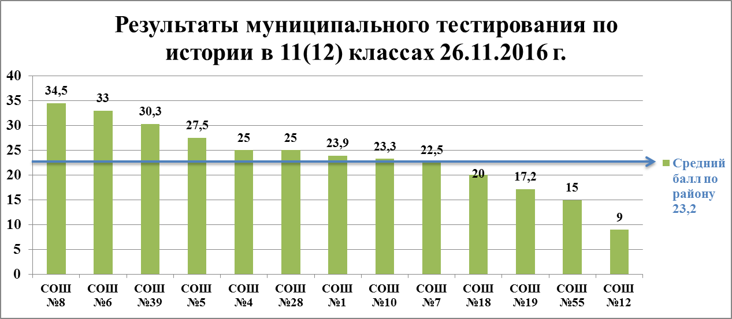В тестировании приняли участие 50 выпускников из 52 выбравших историю. Тексты были подготовлены тьютором ЕГЭ по истории Редькиной О.А. Работа составлена в соответствии с кодификатором ЕГЭ.

Порог успешности в 17 баллов не преодолели 11 учащихся из 50, в том числе по школам: №1 (3чел), №5 (1 чел), №7 (1 чел), №12 (1 чел), №15 (1 чел) , №10 (1 чел), №12 (1 чел), №19 (2 чел), №55 (2 чел).

Вызывает тревогу результаты пробного экзамена по истории в школах

№12 – из 1 писавшего работу 1 незачет – обученнность – 0% (учитель Беленко С.И.)

№19 – из 4 писавших работу 2 незачета – обученность -50% (учитель Киреева Е.Г.)

№55 из 4 писавших работу незачет у 2 уч-ся – обученность -50% (учитель Касютина Е.Ф.)

№5 – из 2 писавших работу 1 незачет – обученнность – 50% (учитель Филипьева В.А.)

Средний балл по школам составил 23,2 баллов.

Наиболее высокий средний балл в школах: №6 (33 б учитель Савеленко Л.А.), №8 (34,5 б. учитель Шавернева А.В.), №39 (30,3 б Царицынская И.Г., Проскурина Л.И.), №5 (27,5, Филипьева В.А.)

Низкий средний балл в школах №12 (9 б, Беленко С.М.), 55 (15 б. Касютина Е.Ф.),19 (17,2 б. Киреева Е.Г),18 (20 б Шпакова Л.И.).

**КДР по истории** 22.12.2016 г. в общеобразовательных учреждениях района проводилась краевая диагностическая работа по истории. Работы выполняли только учащиеся, которые выбрали этот предмет для сдачи ЕГЭ. Таких учащихся 48 человек, из которых писали работу 45 человек.

Порог успешности по истории составил 7 баллов, не преодолели порог 8 человек (17,8%) в том числе СОШ 1 – 3 человека, СОШ 7 – 4 человека, СОШ 12 – 1 человек.

Средний балл по району КДР по истории составил 9,5 балла. В диаграмме указан средний балл по каждой школе.

Наибольший средний балл в школах 28 (Юнг Е.В.), 4 (Белокреницкая Е.И.), 5 (Филипьева В.А.), 55 (Касютина Е.Ф.).

Наименьший средний балл в школах 12 (Беленко С.М.), 7 (Зырина О.В.), 39 (Царицынская И.Г., Проскурина Л.И.).

**КДР по физике**

22.12.2016 г. в общеобразовательных учреждениях района проводилась краевая диагностическая работа по физике. Работы выполняли только учащиеся, которые выбрали этот предмет для сдачи ЕГЭ. Таких учащихся 74 человек, из которых писали работу 68 человек.

Порог успешности по физике составил 7 баллов, не преодолели порог 21 человек (30,9%) в том числе СОШ №1 – 1 человек, СОШ №6 – 1 человек, СОШ №7 – 4 человека, СОШ №8 – 3 человека, СОШ №11 – 2 человека, СОШ №19 – 4 человека, СОШ №39 – 6 человек.

Средний балл по району КДР по физике составил 7,2 балла. В диаграмме указан средний балл по каждой школе.

Наибольший средний балл в школах 10 (Сафонова Т.Г.), 55 (Карпенко О.А.), 18 (Коломиец С.Н.).

Наименьший средний балл в школах 8 (Чабан С.З.), 19 (Безрукова Н.В.), 11 (Федосеева В.В.).

**Итоги КДР и МДР (1 полугодие 2016 года)**

|  |  |  |
| --- | --- | --- |
| **Предметы** | **«Лидеры»** | **«Аутсайдеры»** |
| Русский язык  МДР 18.10.2016 | 8,9,19,10,1 | ВСОШ, 4,6,55,28,12 |
| Русский язык  КДР 16.12.2016 | 11,4,55,10,1 | ВСОШ ,15,28,6,12 |
| Математика «база»  МДР 22.09.2016 | 5,1,9,15,39 | ВСОШ,19,11,18,28 |
| Математика «профиль»  МДР 22.09.2016 | 11,39,5,1, 6 | 9,12,19,7,8 |
| Математика  «Ракурс» профиль | 6, 9,8,18,11 | 15,ВСОШ,12,28,7 |
| Математика  «Ракурс» база | 6,9,8,4,39 | ВСОШ, 19,15,10,12 |
| Математика  КДР 16.12.2016 | 39,6,9,11,18 | ВСОШ,15,19,7,4 |
| Обществознание  МДР 12.10.2016 | 6,8,11,4,1 | 12,ВСОШ,18,19,55 |
| Обществознание  КДР 12.12.2016 | 6,4,9,11,55 | ВСОШ,19,12,15,7 |
| Биология  МДР, 26.11.2016 | 5,11,8,1,6 | 12.19,15,18, 28 |
| Биология  КДР, 22.12.2016 | 10,6,28,8,11 | 19,ВСОШ,7,12,18 |
| Физика  12.10.2016 МДР | 1,18,8,28,39 | ВСОШ,4,5,6,19 |
| Физика  КДР 22.12.2016 | 10,55,18,9,12 | 8,19,11,39,7 |
| История  МДР, 26.11.2016 | 8,6,39,5 | 12,55,19,18 |
| История  КДР, 22.12.2016 | 28,4,5,55 | 12,7,39,19 |
| География  КДР, 14.12.2016 | 9,39 | 55,19 |
| Информатика  КДР, 14.12.2016 | 55, 6, 4 | 19, 39, 11 |
| Английский язык  КДР, 22.12.2016 | 10,19,7 | 5, 39,8 |
| Литература  КДР, 14.12.2016 | 10, 1 | 5, 19 |
| Химия,  КДР, 14.12.2016 | 5,28,11,7 | 18,1,55,6 |

Распределение школ по качеству преподавания по всем предметам.

|  |  |  |
| --- | --- | --- |
| ОО | Сколько раз, отмечена школа в «лидерах» | Сколько раз, отмечена школа в «аутсайдерах» |
| 1 | 8 | 1 |
| 4 | 6 | 3 |
| 5 | 6 | 3 |
| 6 | 10 | 4 |
| 7 | 2 | 7 |
| 8 | 8 | 3 |
| 9 | 8 | 1 |
| 10 | 6 | 1 |
| 11 | 9 | 3 |
| 12 | 1 | 11 |
| 15 | 1 | 6 |
| 18 | 4 | 6 |
| 19 | 2 | 15 |
| 28 | 4 | 5 |
| 39 | 7 | 4 |
| 55 | 5 | 5 |
| ВСОШ | 0 | 10 |

Таким образом, исходя из анализа уровня подготовки выпускников к государственной итоговой аттестации коллегия решила:

1. Признать работу общеобразовательных учреждений МБОУ СОШ №15, МБОУ СОШ №19, МБОУ СОШ №12, МБОУ СОШ №18, МАОУ СОШ №7, ВСОШ по подготовке к государственной итоговой аттестации неэффективной:
2. **Управлению образования:**
   1. Провести мониторинг подготовки выпускников 11 (12) классов к ГИА

Срок исполнения: до 1 марта 2017 года

2.2. Организовать и провести методические семинары с заместителями директоров по УВР, учителями – предметниками по работе со слабоуспевающими выпускниками общеобразовательных учреждений

Срок исполнения: январь, февраля 2017 г.

* 1. Организовать собеседования с родителями слабоуспевающих учащихся на уровне УО

Срок исполнения: до 1 февраля 2017 года

1. **Районному информационно-методическому кабинету:**

3.1. Провести семинары-совещания с тьюторами и учителями по обсуждению результатов КДР в 1 полугодии и мерам по улучшению подготовки выпускников 2017 года.

Срок исполнения: до 1 февраля 2017 года

3.2. Привлечь к работе с участниками ГИА на обучающих семинарах специалистов ККИДППО и КУБГУ по предметам: математика, русский язык, информатика, обществознание.

Срок исполнения: до 1 марта 2017 г.

1. **Руководителям общеобразовательных учреждений**:

4..1. Обеспечить качественную работу учителей-предметников как со слабоуспевающими, так и сильными учениками 11 (12) классов по подготовке их к сдаче ЕГЭ и ГИА в 2017 году.

Срок исполнения: в течение учебного года

4.2. Организовать всестороннюю разъяснительную работу среди выпускников и их родителей о порядке проведения ЕГЭ, ответственности за нарушения процедурных требований

Срок исполнения: до 1 февраля 2017 года

4.3 Проконтролировать своевременный выбор выпускниками предметов для сдачи ЕГЭ

Срок исполнения: до 1 февраля 2017 года

4.4. Организовать действенный внутришкольный контроль за работой учителей – предметников, классных руководителей со слабоуспевающими учащимися, обеспечить эффективный контроль за подготовкой выпускников к государственной (итоговой) аттестации. Эффективно использовать анализ результатов ЕГЭ и ГИА, диагностических работ в преподавании учебных предметов в ОУ и в совершенствовании внутришкольного контроля качества преподавания.

Срок исполнения: в течение учебного года

4.5 Осуществлять системную работу со слабоуспевающими выпускниками при подготовке их к сдаче государственной (итоговой) аттестации в 2016-2017 учебном году;

Срок исполнения: в течение учебного года

4.6. Проанализировать уровень обученности учащихся по итогам КДР, промежуточной аттестации, обсудив данную информацию на педагогических советах, методических объединениях и принять исчерпывающие меры по ликвидации пробелов в знаниях учащихся. Провести мониторинг результатов диагностических работ в целом по школе и конкретно по каждому классу и каждому выпускнику и своевременно ознакомить родителей с успеваемостью и результатами диагностических работ (под роспись)

Срок исполнения: до 1 февраля 2017 года

4.7. Проводить работу по прогнозированию итогов учебной четверти и принятию соответствующих мер по повышению уровня обученности учащихся.

Срок исполнения: в течение учебного года

4.8 Ходатайствовать перед главами сельских поселений о проведении Советов профилактики с заслушиванием родителей, не контролирующих успеваемость и посещаемость своих детей в ОУ.

Срок исполнения: в течение учебного года

4.9 Лично контролировать посещение учащимися МКП, организованных на уровне управления образования, школы

Срок исполнения: в течение учебного года

.

**5. Учителям – предметникам, работающим в выпускных классах, в течение учебного года:**

5.1. На каждом уроке отводить 5-7 минут для отработки элементарных знаний по учебному предмету в соответствии с Федеральным государственным образовательным стандартом (ФГОС), в первую очередь, по математике (устный счёт), по русскому языку (правила орфографии, клише).

5.2 Проводить своевременную диагностику ЗУН по преподаваемому предмету на **основе диагностических работ**, контрольных срезов, административных контрольных работ, проверочных и самостоятельных работ, текущей успеваемости, сформировать список слабоуспевающих выпускников.   
5.3 Разработать на основе проведённой диагностики план работы со слабоуспевающими по своему предмету и проводить дополнительные индивидуально-групповые занятия с обучающимися.

* 1. Проводить мониторинг выполнения краевых и муниципальных диагностических работ по классу, мониторинг выполнения слабоуспевающими учащимися проверочных, самостоятельных работ, с учётом результатов мониторинга вносит коррективы в списки слабоуспевающих, в конкретные темы в КТП с указанием фамилии учащихся и тем для отработки с ними на уроке.
  2. Составить индивидуальный план занятий с каждым слабоуспевающим учащимся с указанием конкретных тем для отработки ЗУН, необходимых для преодоления успешности по предметам. Проводить консультации, дополнительные индивидуально-групповые занятия со слабоуспевающими, с каждым учащимся отрабатывать задания по его индивидуальному плану. Оказывать помощь слабоуспевающим учащимся на уроке.
  3. Оформить индивидуальную диагностическую карту на каждого слабоуспевающего учащегося, содержащую разделы, предусмотренные демоверсиями и осуществлять мониторинг учебных достижений обучающегося на основе результатов контрольных работ (срезов) согласно КТП, административных контрольных работ, тренировочных КДР и МДР и с учётом отработок индивидуальных заданий (тестов) по необходимой тематике на уроках, на дополнительных занятиях, при выполнении домашнего задания.
  4. Информировать родителей о текущих оценках обучающегося по своему предмету, о результатах КДР, о посещении и итогах дополнительных занятий.

1. **Классным руководителям выпускных классов в течение учебного года:**

6.1. Контролировать посещение слабоуспевающими учащимися учебных занятий и ежедневно информировать родителей о пропусках уроков.

6.2. Проводить мониторинг текущей успеваемости слабоуспевающих обучающихся и прогнозируемых результатов учебной четверти, осуществлять сотрудничество с учителями - предметниками в части своевременной ликвидации пробелов ЗУН у учащихся, имеющих отрицательные оценки.

6.3. Составлять совместно с учителями-предметниками список слабоуспевающих обучающихся по каждому предмету, график проведения педагогами дополнительных индивидуально - групповых занятий, контролировать посещение учащимися дополнительных занятий.

6.4. Осуществлять индивидуальную работу с родителями слабоуспевающих учащихся, информировать их об учебных достижениях обучающихся по итогам:

* текущей успеваемости;
* посещения дополнительных занятий;
* тренировочных КДР и МДР;
* промежуточной аттестации (по учебным четвертям).

Начальник управления образования И.Б.Ватлин

Секретарь коллеги М.А. Соколовская